„/F20/Buchen: Von Anmeldung bis buchung“
Benutzen Sie die Klassifikationsbaum-Methode, um für die Fallstudie systematisch Testfälle
abzuleiten. Betrachten Sie sowohl Normal- als auch Spezialfälle (Alternativen). Überlegen Sie sich,
welche Personen / Objekte / Zustände am Buchungsvorgang beteiligt sind und in welchen
Ausprägungen diese auftreten können. Notieren Sie entsprechend die daraus abgeleiteten
Klassifikationen und Klassen. Kommentieren Sie Ihre Überlegungen.

Der Klassifikationsbaum hat drei Klassifikationenen: Buchung, Kunde und Veranstaltung. Während des Vorgangungs der Buchung können Fehler und Ausnahmen auftreten, der Kunde könnte neu oder bekannt sein, seine Daten falsch angegeben haben etc., die Veranstaltung kann wiederum davon unabhängig: existieren, abgesagt worden oder ausgebucht sein.

„/F20/Buchen: Von Anmeldung bis buchung“
Ordnen Sie Ihre Klassifikationen und Klassen hierarchisch in einem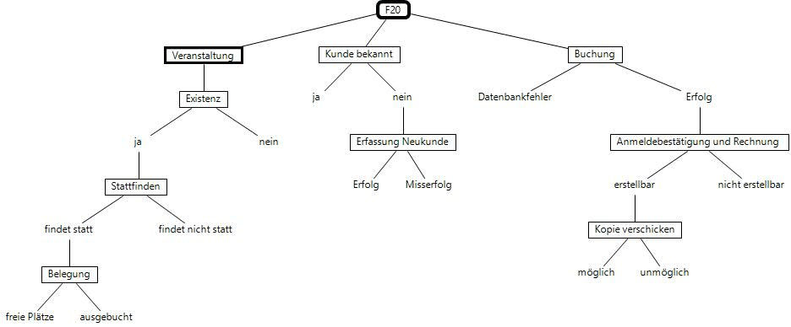

„/F20/Buchen: Von Anmeldung bis buchung“
Bestimmen Sie zunächst die minimale Anzahl der Testfälle für Ihren Klassifikationsbaum…

6 mindestens
- Veranstaltung hat freie Plätze, Kunde ist bekannt und Kopie der Anmeldung verschickbar
- Buchung ausgebucht, Kunde wird erfolgreich neuerfasst und Kopie kann nicht verschickt werden
- Veranstaltung findet nicht statt, Rest egal
- Veranstaltung existiert gar nicht, Rest egal
- Kundendaten können nicht erfasst werden
- Datenbankzugriff scheitert während der Buchung (Kunde bekannt, Veranstaltung findet statt und hat freie Plätze)

